

Tips voor het organiseren van een laagdrempelige workshop om geldzorgen bespreekbaar te maken
Het doel van deze workshop is om bewoners met geldzorgen te bereiken via een workshop met een laagdrempelig thema. De volgende zes tips gelden voor een workshop met als thema hobby’s. Deze tips kunnen ook gebruikt worden voor een workshop met een ander thema, dat is afgestemd op de doelgroep. Denk bijvoorbeeld aan gezonde voeding of het vieren van een verjaardag. Uit het onderzoek dat een student deed in opdracht van onze WSD kwam naar voren dat dit goed werkt. Informatie over minimaregelingen en tips voor het aanpakken van geldzorgen werden tijdens de workshop gedeeld met de deelnemers. Deelnemers konden ook gelijk, samen met een van de aanwezige intermediairs, een aanvraag doen bij het Sport- en Cultuurfonds. Deze informatie werd door mond-tot-mond reclame verspreid door de deelnemers en kwam zo terecht bij een bredere groep bewoners terecht.
De volgende zes tips kunnen gebruikt worden om een dergelijke workshop te organiseren.
Tip 1: Plan een geschikte datum, dag en tijdstip
Om veel deelnemers naar de workshop te trekken is het van belang om een datum, dag en tijdstip uit te kiezen waarop veel mogelijke deelnemers zouden kunnen. Een dag waarop veel moeders zouden kunnen komen is bijvoorbeeld woensdagmiddag tussen 13:00 uur en 15:00 uur. Op woensdagmiddag zijn vaak veel moeders vrij omdat kinderen alleen in de ochtend naar school gaan. Let op: Het plannen van een workshop later op de middag kan conflicteren met het avondeten, sport en andere verplichtingen.
Tip 2: Kies een vertrouwde locatie
Organiseer de workshop op een basisschool. Een basisschool dient als een vertrouwde locatie voor veel buurtbewoners met kinderen, waardoor de drempel voor deelname wordt verlaagd. Communiceer duidelijk dat de workshop daar plaatsvindt door bijvoorbeeld een vlag buiten te zetten en een bord met een pijl naar de ingang te plaatsen. Op deze manier worden deelnemers welkom geheten. Let op: niet alle buurtbewoners zullen bereikt worden door een basisschool te gebruiken als locatie, aangezien niet iedereen kinderen heeft die naar de basisschool gaan.
Tip 3: Bied diverse activiteiten aan
Zorg voor een gevarieerd aanbod van activiteiten die verschillende bewoners aanspreken. Hierbij is het van belang om te kijken welke activiteiten er in de wijk georganiseerd worden zoals bijvoorbeeld een naaiatelier en een ruilwinkel. Daarnaast moet er gekeken worden naar personen of organisaties die informatie kunnen vertrekken over bijvoorbeeld het Cultuur-&Sportfonds en die ondersteuning kunnen bieden aan deelnemers die een aanvraag willen doen voor een dergelijke regeling. Zorg voor iets te eten en te drinken. Dit draagt bij aan het informele karakter van de workshop. Tot slot is het goed dat er een activiteit voor kinderen georganiseerd wordt zodat deelnemers zich geen zorgen hoeven te maken over een oppas en de kinderen gewoon mee kunnen.
Tip 4: Zorg voor voldoende personeel
Voor het geven van een dergelijke workshop dienen minimaal drie medewerkers aanwezig te zijn, één voor een welkomstwoord, één voor de uitleg over het verloop van de middag en één medewerker die een activiteit voor de kinderen begeleidt. Daarnaast moet er een medewerker van de basisschool aanwezig zijn om te helpen bij het opstarten en het afsluiten van de middag. Tot slot moet er een hulpverlener zoals een buurtsportcoach aanwezig zijn om ondersteuning te bieden bij de aanvraag van een regeling zoals het Cultuur-& Sportfonds.

Tip 5: Verstrek informatie over hulpbronnen
Zorg ervoor dat bewoners tijdens de workshop uitgebreide informatie ontvangen over de beschikbaarheid en locaties van diverse voorzieningen. Hierbij is het belangrijk om uitleg te geven wat bijvoorbeeld het Cultuur-&Sportfonds inhoudt, wie hier recht op heeft en bij wie men dit kan aanvragen. Op deze manier weten deelnemers wat ze waar kunnen halen en hebben ze duidelijke informatie die zij kunnen doorgeven aan kennissen die baat hebben bij een dergelijke regeling. Het verstrekken van deze informatie is cruciaal voor het bevorderen van mond-tot-mondreclame en het bereiken van een breder publiek.
Tip 6: Communiceer tijdig en herhaaldelijk


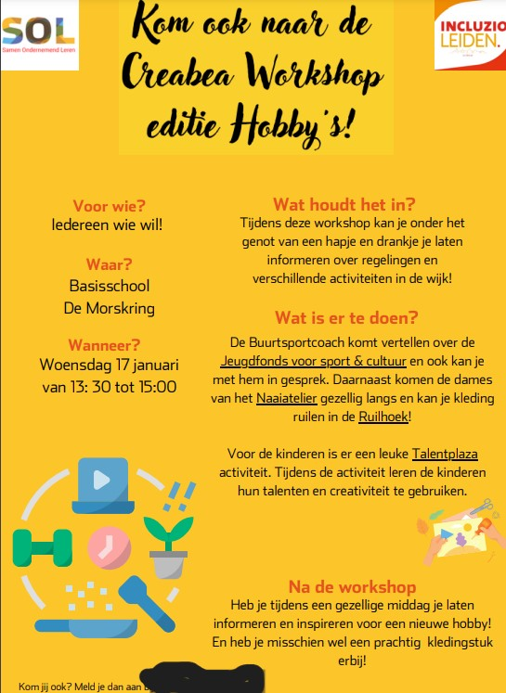
Zorg ervoor dat de uitnodiging en informatie tijdig worden verstuurd en meerdere keren gedeeld worden. Voor een Creabea Workshop moet de basisschool twee maanden van te voren een flyer uitdelen aan en sturen naar ouders. Vervolgens flyeren medewerkers, die ook tijdens de workshop aanwezig zullen zijn, op het schoolplein en spreken daarmee ouders aan. Door deze mond-tot-mondreclame zullen meer ouders bereikt worden en is er voor de organisatie een beter beeld in hoeverre ouders enthousiast zijn. Hieronder staat een voorbeeld van een flyer voor een workshop met het thema Hobby’s. Deze flyer kan als leidraad gebruikt worden.
Beroepsprodukt van student Anne Geul van Sociaal Juridische Dienstverlening, Hogeschool Leiden.Opdrachtgever: Onderzoeksgroep Sociale Innovatie, voor het project Meedoen in de Mors 2023-2024 . Datum: 18 juli 2024

